Код бота:

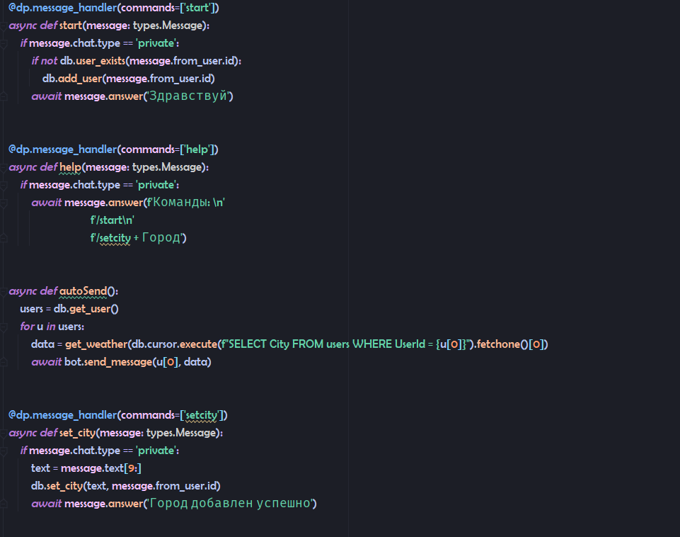

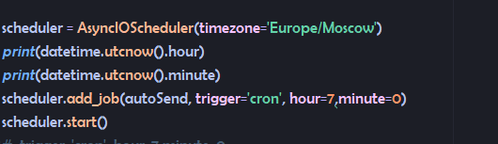

Код обработки базы данных: 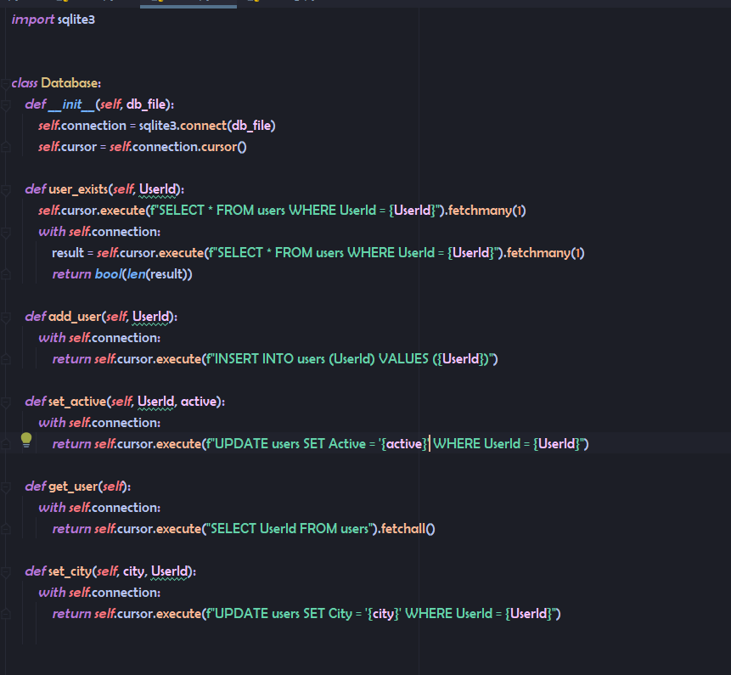

Описание работы:

При вводе /start в базу данных добавляется id пользователя

При вводе /help вы получите команды, которые можно вводить.

При вводе /setcity + город в базу данных добавляется город и вы будете получать прогноз погоды в этом городе в 7 утра.

Пример работы:

